МИНИСТЕРСТВО НАУКИ И ВЫСШЕГО ОБРАЗОВАНИЯ РОССИЙСКОЙ ФЕДЕРАЦИИ
федеральное государственное бюджетное образовательное учреждение высшего образования
«УЛЬЯНОВСКИЙ ГОСУДАРСТВЕННЫЙ ТЕХНИЧЕСКИЙ УНИВЕРСИТЕТ»
Факультет информационных систем и технологий
Кафедра “Измерительно-вычислительные комплексы”

“Системы искусственного интеллекта”
Отчет по лабораторной работе №1
“Исследование методов кластеризации”

Выполнил: студент
гр. ИСТбд-32
Антипов Д.Е.
Проверил:
Шишкин В. В.

Ульяновск, 2026 г.
Цель работы:
Исследование и сравнение алгоритмических методов кластеризации – собственный алгоритмический метод, алгоритмический метод k-means, библиотечный метод (библиотека scikit-learn).
Задача: Имеется карта с городами. Необходимо распределить города по K кластерам по принципу минимального расстояния.
Ход работы:
1) Собственный алгоритмический метод:
Метод представляет собой агломеративную иерархическую кластеризацию с критерием полной связи (complete linkage). Он начинает с того, что каждый город — это отдельный кластер, а затем постепенно объединяет наиболее близкие пары кластеров, пока не останется ровно K групп. Оптимальное значение K определяется автоматически методом локтя: строится зависимость инерции (суммы квадратов расстояний от городов до центроида своего кластера) от числа кластеров, после чего находится точка наибольшего перегиба.
Алгоритм:
- Вычисляется матрица попарных расстояний между всеми городами (евклидово расстояние по координатам широты и долготы).
- Для каждого значения K от 1 до 10 запускается кластеризация и вычисляется инерция. По полученным значениям методом локтя автоматически выбирается оптимальное K.
- Каждый город изначально образует свой собственный кластер (всего n кластеров).
- Пока количество кластеров больше K:
  - Перебираются все возможные пары кластеров.
  - Для каждой пары находится максимальное расстояние между любыми двумя городами из разных кластеров (один — из первого кластера, второй — из второго). Это и есть критерий полной связи.
  - Выбирается та пара кластеров, у которой это максимальное расстояние наименьшее среди всех пар.
  - Два выбранных кластера объединяются в один.
- Когда остаётся ровно K кластеров — алгоритм останавливается.

2) Алгоритмический метод K-means:
Метод основан на итеративном разбиении городов на K кластеров по принципу минимального расстояния до центроида. Каждый город относится к тому кластеру, центр которого к нему ближе всего. После каждого шага центроиды пересчитываются, и процесс повторяется до сходимости. Оптимальное значение K, как и в первом методе, определяется автоматически методом локтя.
Алгоритм:
- Для каждого значения K от 1 до 10 запускается кластеризация 10 раз (из-за случайной инициализации), берётся лучший результат по инерции. По полученным значениям методом локтя автоматически выбирается оптимальное K.
- Случайным образом выбираются K городов в качестве начальных центроидов.
- Каждый город относится к ближайшему центроиду по евклидову расстоянию.
- После назначения всех городов центроиды пересчитываются как среднее арифметическое координат городов внутри каждого кластера.
- Шаги 3–4 повторяются до тех пор, пока ни один центроид не сместился более чем на величину tolerance, либо не достигнуто максимальное число итераций.
- Когда алгоритм сходится — возвращаются финальные кластеры и координаты центроидов.

3) Библиотечная реализация K-means:
Метод использует готовую реализацию алгоритма K-means из библиотеки scikit-learn. В отличие от собственной реализации, библиотечный метод внутренне оптимизирован и автоматически выполняет несколько запусков с разными инициализациями, выбирая лучший результат. Оптимальное значение K определяется автоматически методом локтя на основе значения инерции, которое библиотека вычисляет самостоятельно через атрибут inertia_.
Алгоритм:
- Для каждого значения K от 1 до 10 создаётся объект KMeans и выполняется обучение на координатах городов. Полученные значения инерции передаются в KneeLocator, который автоматически определяет оптимальное K.
- С найденным K запускается финальная кластеризация через fit_predict, который одновременно обучает модель и возвращает метки кластеров для каждого города.
- Результат сохраняется в датафрейм, после чего выводятся города по кластерам, центроиды и метрики.
Используется класс sklearn.cluster.KMeans с параметрами:
- n_clusters=K — количество кластеров
- n_init=10 — количество запусков с разными инициализациями, из которых выбирается лучший результат по инерции
- random_state=42 — фиксация случайного состояния для воспроизводимости результатов

4) Метод логктя:
Метод локтя используется для автоматического определения оптимального числа кластеров K. Идея заключается в том, что с увеличением K инерция (сумма квадратов расстояний от каждой точки до центроида своего кластера) убывает — но не равномерно. В какой-то момент прирост качества от добавления нового кластера резко замедляется, и на графике зависимости инерции от K образуется характерный изгиб, напоминающий локоть.
Точка этого изгиба и считается оптимальным значением K. В программах эта точка определяется автоматически с помощью библиотеки KneeLocator из пакета kneed, которая численно находит точку наибольшей кривизны на графике. Если изгиб не обнаружен — по умолчанию берётся K = 2.

Тесты программы:
Тест кейсы:
№ | Название | Описание
1 | Один выброс | 5 точек в (0,0) и одна точка (100,100)
2 | Пустой кластер | 4 точки в одном месте + выброс (10,10)
3 | Квадрат из городов | Города образуют квадрат
4 | Кластеры разной плотности | Города с разной плотностью
Результаты тестов:
Тест 1: Один выброс
Собственный алгоритм | 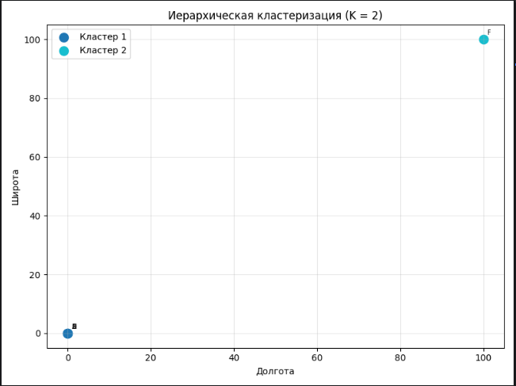 | 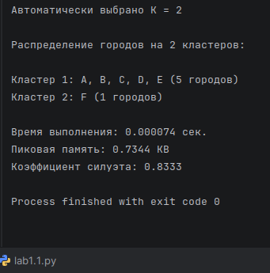
Алгоритмический Kmeans | 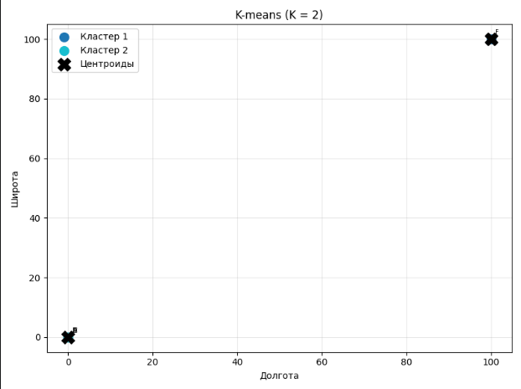 | 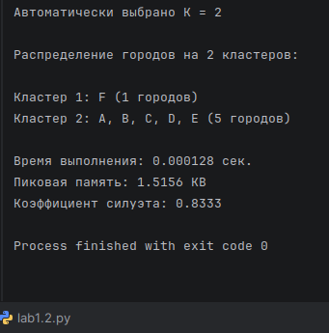
Библиотечный Kmeans | 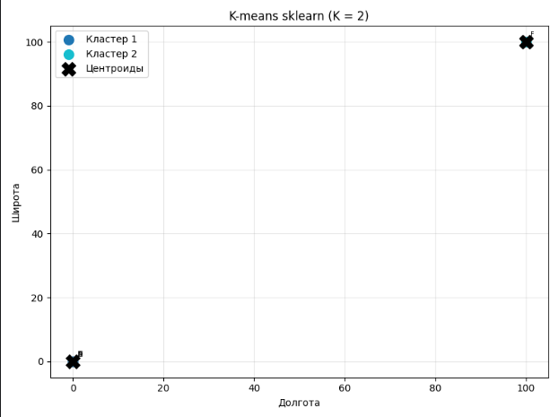 | 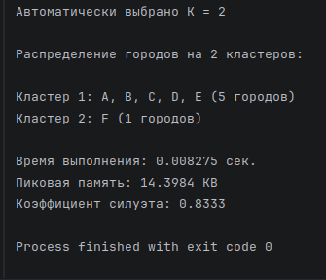

Тест 2: Пустой кластер
Собственный алгоритм | 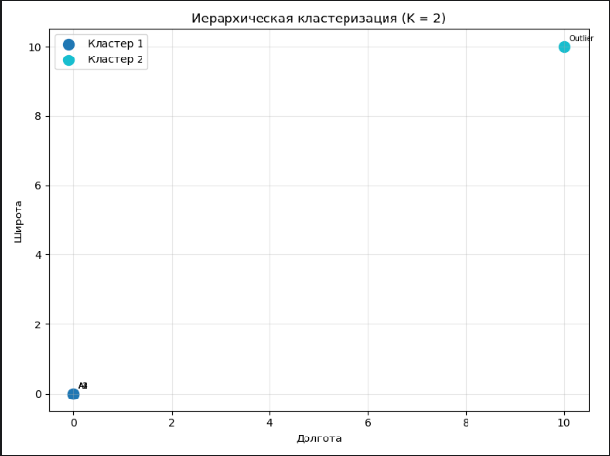 | 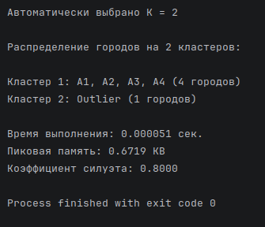
Алгоритмический Kmeans | 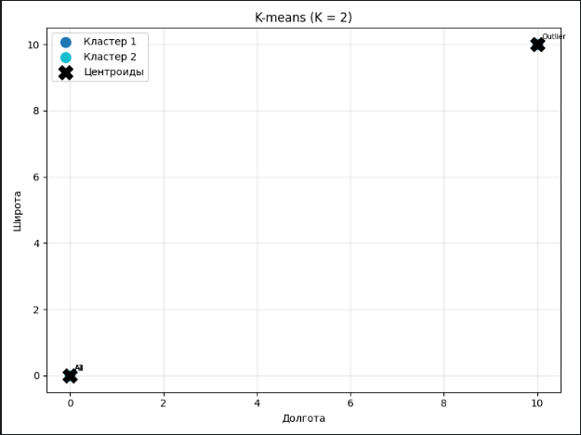 | 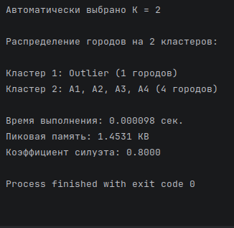
Библиотечный Kmeans | 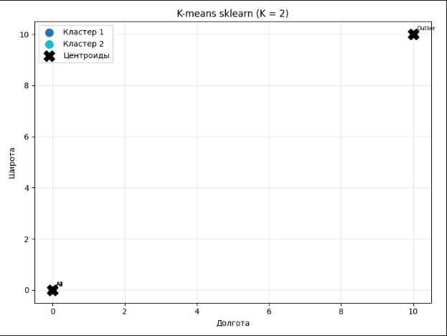 | 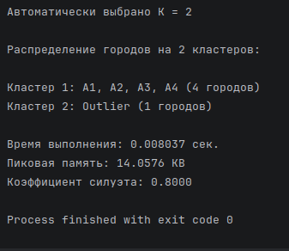

Тест 3: Квадрат из городов
Собственный алгоритм | 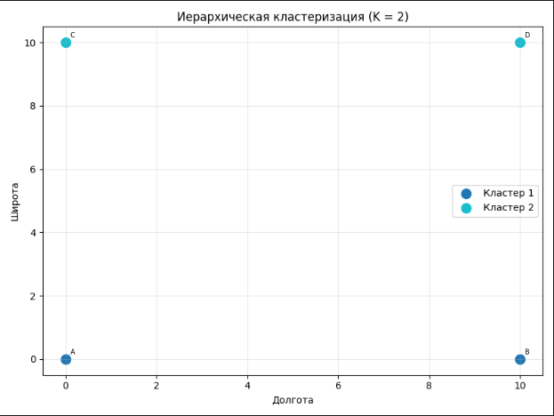 | 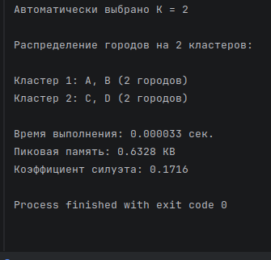
Алгоритмический Kmeans | 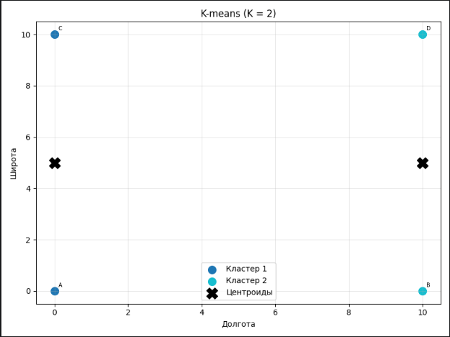 | 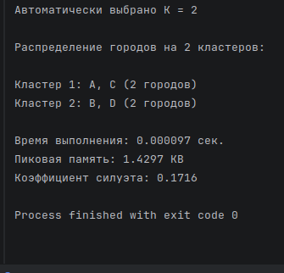
Библиотечный Kmeans | 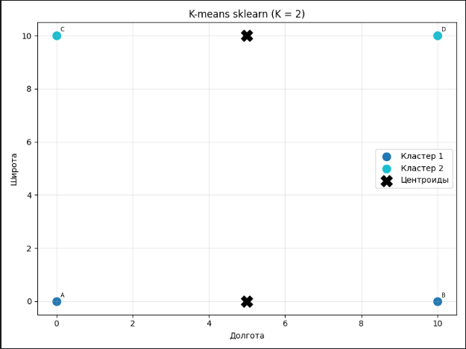 | 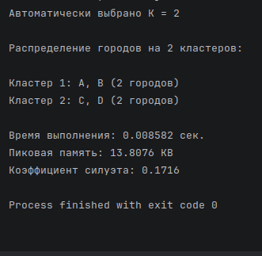

Тест 4: Кластеры разной плотности
Собственный алгоритм | 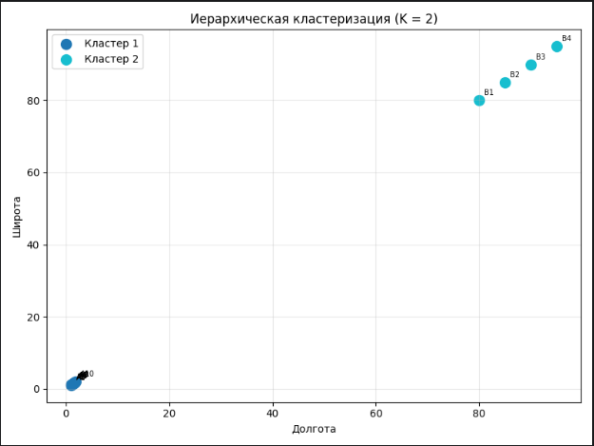 | 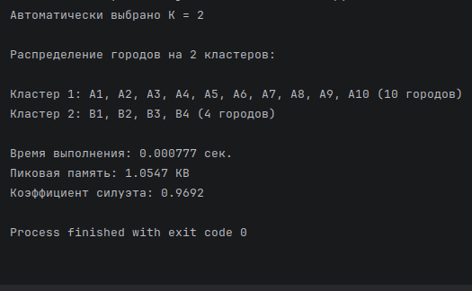
Алгоритмический Kmeans | 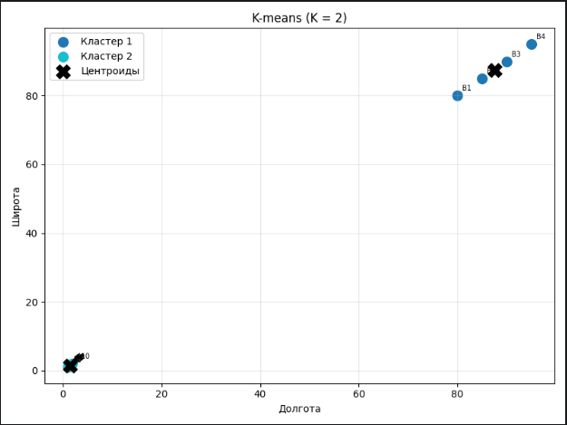 | 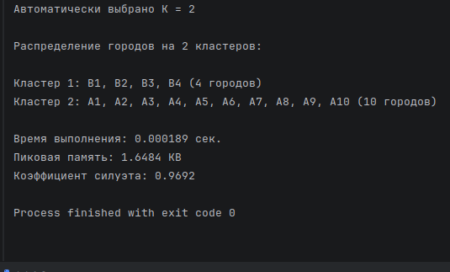
Библиотечный Kmeans | 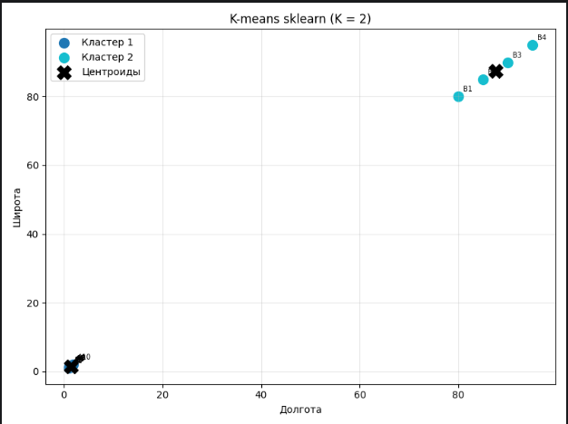 | 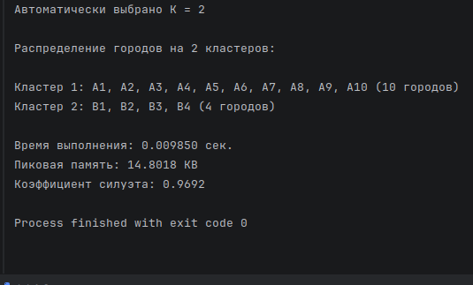

Эксперимент
Целью эксперимента являлось сравнение трёх алгоритмов кластеризации по трём ключевым характеристикам:
- время выполнения (runtime);
- объём потребляемой оперативной памяти (пиковая память)
- коэффициент силуэта.
Сравнение проводилось на тестовых наборах данных разного масштаба с целью определить, какой из алгоритмов лучше подходит для задач кластеризации городов при увеличении их количества.
В эксперименте использовались синтетические наборы данных, представляющие координаты городов на плоскости.
Набор данных представляет собой CSV файл, в котором данные представлены следующим образом:
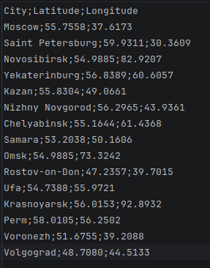

Вывод
На основе проведенного эксперимента можно сделать следующие выводы:
Сравнение по времени выполнения и пиковой памяти
На малом количестве городов (10):
Алгоритм 1:
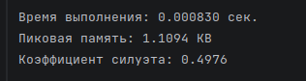
Алгоритм 2:
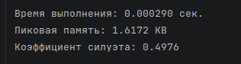
Алгоритм 3:
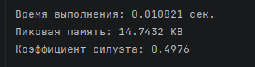
Вывод: Самый быстрый -> Алгоритм 2, а самый медленный -> алгоритм 3.
На большом количестве городов (100):
Алгоритм 1:
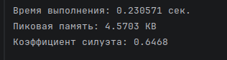
Алгоритм 2:
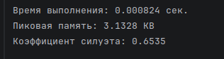
Алгоритм 3:
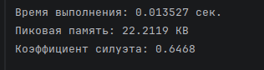
Вывод: Самый быстрый -> Алгоритм 2, а самый медленный -> алгоритм 1.

Таблица сравнения:
 | Время выполнения | Пиковая память | Коэффициент силуэта
Собственный метод | 0.230571 сек | 1.1094 КВ | 0.6468
Алгоритмический метод Kmeans | 0.000824 сек | 1.6172 КВ | 0.6535
Библиотечный Kmeans | 0.013527 | 22.2119 КВ | 0.6468

Вывод:
Все три алгоритма показывают идентичный коэффициент силуэта, значит все три реализации дают одинаковое количество кластеризации. Я считаю, что библиотечный метод K-means будет подходящим вариантом, так как из-за меньшего количества строк кода, которое требуется для его реализации и из-за его скорости.

